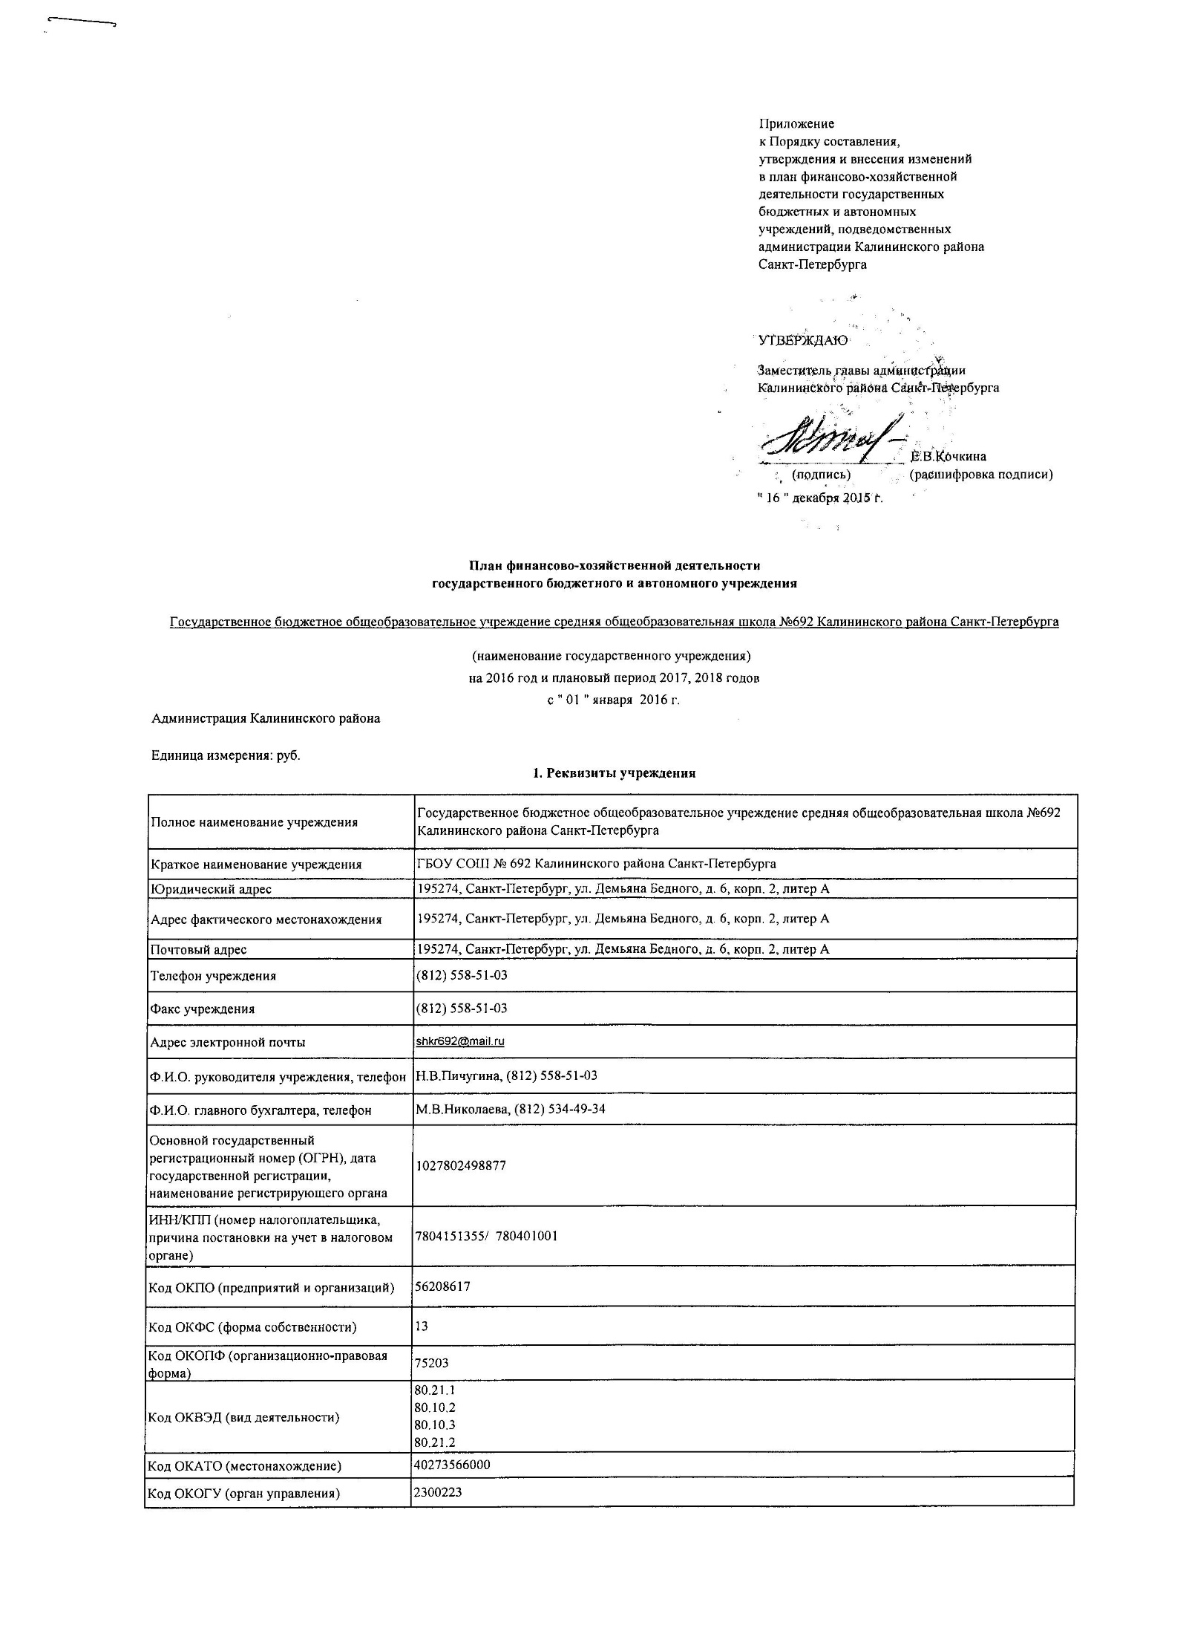
2. Показатели финансового состояния бюджетного (автономного) учреждения:
Наименование показателя |  |  |  |  | Сумма, руб.
1 |  |  |  |  | 2
1. Нефинансовые активы, всего: |  |  |  |  | 114 562 091,39
из них:
1.1. Общая балансовая стоимость недвижимого государственного имущества, всего |  |  |  |  | 80 996 214,56
в том числе:
1.1.1. Стоимость имущества, закрепленного собственником имущества за государственным учреждением на праве оперативного управления |  |  |  |  | 80 996 214,56
1.1.1.1. Справочно остаточная стоимость закрепленного собственником имущества за государственным учреждением на праве оперативного управления |  |  |  |  | 63 684 900,36
1.1.2. Стоимость имущества, приобретенного государственным учреждением за счет доходов, полученных от платной и иной приносящей доход деятельности
1.1.2.1. Справочно остаточная стоимость закрепленного собственником имущества за государственным учреждением на праве оперативного управления
1.2. Общая балансовая стоимость движимого государственного имущества, всего |  |  |  |  | 33 565 876,83
в том числе:
1.2.1. Общая балансовая стоимость особо ценного движимого имущества, приобретенного государственным учреждением за счет средств бюджета Санкт-Петербурга |  |  |  |  | 15 086 430,75
1.2.1.1. Справочно остаточная стоимость особо ценного движимого имущества, приобретенного государственным учреждением за счет средств бюджета Санкт-Петербурга |  |  |  |  | 2 356 992,22
1.2.2. Общая балансовая стоимость особо ценного движимого имущества, приобретенного государственным учреждением за счет доходов, полученных от платной и иной приносящей доход деятельности
1.2.2.1. Справочно остаточная стоимость особо ценного движимого имущества, приобретенного государственным учреждением за счет доходов, полученных от платной и иной приносящей доход деятельности
1.3.1. Стоимость прочего имущества, приобретенного государственным учреждением за счет средств бюджета Санкт-Петербурга |  |  |  |  | 18 479 446,08
1.3.1.1. Справочно остаточная стоимость прочего имущества, приобретенного государственным учреждением за счет средств бюджета Санкт-Петербурга |  |  |  |  | 565 626,57
1.3.2. Стоимость прочего имущества, приобретенного государственным учреждением за счет доходов, полученных от платной и иной приносящей доход деятельности
1.3.2.1. Справочно остаточная стоимость прочего имущества, приобретенного государственным учреждением за счет доходов, полученных от платной и иной приносящей доход деятельности
2. Финансовые активы, всего |  |  |  |  | 40 939,66
из них:
2.1. Дебиторская задолженность по выданным авансам, полученным за счет средств бюджета Санкт-Петербурга, всего |  |  |  |  | 40 723,66
2.2. Дебиторская задолженность по выданным авансам за счет доходов, полученных от платной и иной приносящей доход деятельности, всего |  |  |  |  | 216,00
3. Обязательства, всего |  |  |  |  | 1 215 402,15
из них:
3.1. Просроченная кредиторская задолженность |  |  |  |  | 0,00
3.2. Кредиторская задолженность по расчетам с поставщиками и подрядчиками за счет средств бюджета Санкт-Петербурга |  |  |  |  | 1 149 620,81
3.3. Кредиторская задолженность по расчетам с поставщиками и подрядчиками за счет доходов, полученных от платной и иной приносящей доход деятельности, всего |  |  |  |  | 65 781,34
3. Показатели по поступлениям и выплатам бюджетного (автономного) учреждения
Наименование показателя | Код по бюджетной классификации и операции сектора государственного управления | Всего, на очередной финансовый год (руб.) | По лицевым счетам, открытым учреждению в управлении Казначейства | По счетам, открытым в кредитных организациях | Плановый период (руб.)
 |  |  |  |  | первый год планового периода | второй год планового периода
0220020030 Субсидии бюджетным учреждениям - общеобразовательным школам на финансовое обеспечение выполнения государственного задания | х | 62 578 300,00 | 62 578 300,00 | 0,00 | 69 377 400,00 | 74 210 300,00
Планируемый остаток средств на начало планируемого года | х |  | 0,00
Выплаты, всего: |  | 62 578 300,00 | 62 578 300,00 | 0,00 | 69 377 400,00 | 74 210 300,00
в том числе:
Оплата труда и начисления на выплаты по оплате труда, всего | 210 | 55 416 100,00 | 55 416 100,00 | 0,00 | 62 057 000,00 | 66 843 700,00
из них:
Заработная плата | 211 | 42 566 400,00 | 42 566 400,00 |  | 47 663 700,00 | 50 008 700,00
Прочие выплаты | 212 | 1 600,00 | 1 600,00 |  | 1 200,00 | 1 200,00
Начисления на выплаты по оплате труда | 213 | 12 848 100,00 | 12 848 100,00 |  | 14 392 100,00 | 16 833 800,00
Оплата работ, услуг, всего | 220 | 6 438 700,00 | 6 438 700,00 | 0,00 | 6 846 700,00 | 7 308 700,00
из них:
Услуги связи | 221 | 355 800,00 | 355 800,00 |  | 385 000,00 | 411 600,00
Транспортные услуги | 222 | 81 900,00 | 81 900,00 |  | 88 700,00 | 94 900,00
Коммунальные услуги | 223 | 3 836 500,00 | 3 836 500,00 |  | 4 029 600,00 | 4 295 500,00
Работы, услуги по содержанию имущества | 225 | 1 543 900,00 | 1 543 900,00 |  | 1 674 400,00 | 1 790 800,00
Прочие работы, услуги | 226 | 620 600,00 | 620 600,00 |  | 669 000,00 | 715 900,00
Прочие расходы, всего | 290 | 49 800,00 | 49 800,00 |  | 54 000,00 | 57 900,00
Поступление нефинансовых активов, всего | 300 | 673 700,00 | 673 700,00 | 0,00 | 419 700,00 | 0,00
из них:
Увеличение стоимости основных средств | 310 | 600 000,00 | 600 000,00 |  | 0,00 | 0,00
Увеличение стоимости материальных запасов | 340 | 73 700,00 | 73 700,00 |  | 419 700,00 | 0,00
Планируемый остаток средств на конец планируемого года | х
Поступления от оказания учреждением услуг (выполнения работ), относящихся в соответствии с уставом учреждения к его основным видам деятельности, предоставление которых для физических и юридических лиц осуществляется на платной основе, а также поступлений от иной приносящей доход деятельности | х | 843 900,00 | 843 900,00 | 0,00 | 879 300,00 | 908 700,00
Планируемый остаток средств на начало планируемого года | х |  | 0,00
Выплаты, всего: |  | 843 900,00 | 843 900,00 | 0,00 | 879 300,00 | 908 700,00
в том числе:
Оплата труда и начисления на выплаты по оплате труда, всего | 210 | 358 400,00 | 358 400,00 | 0,00 | 358 400,00 | 358 400,00
из них:
Заработная плата | 211 | 275 300,00 | 275 300,00 |  | 275 300,00 | 275 300,00
Начисления на выплаты по оплате труда | 213 | 83 100,00 | 83 100,00 |  | 83 100,00 | 83 100,00
Социальное обеспечение, всего | 260 | 395 900,00 | 395 900,00 | 0,00 | 431 300,00 | 460 700,00
из них:
Пособия по социальной помощи населению | 262 | 395 900,00 | 395 900,00 |  | 431 300,00 | 460 700,00
Поступление нефинансовых активов, всего | 300 | 89 600,00 | 89 600,00 | 0,00 | 89 600,00 | 89 600,00
из них:
Увеличение стоимости основных средств | 310 | 44 800,00 | 44 800,00 |  | 44 800,00 | 44 800,00
Увеличение стоимости материальных запасов | 340 | 44 800,00 | 44 800,00 |  | 44 800,00 | 44 800,00
Планируемый остаток средств на конец планируемого года | х

